INSTRUCTIVO PARA LA VALIDACION RECETAS PARTICULARES MANUALES (Rp) POR EMERGENCIA
PAMI
- Ingreso al Sistema de validación:
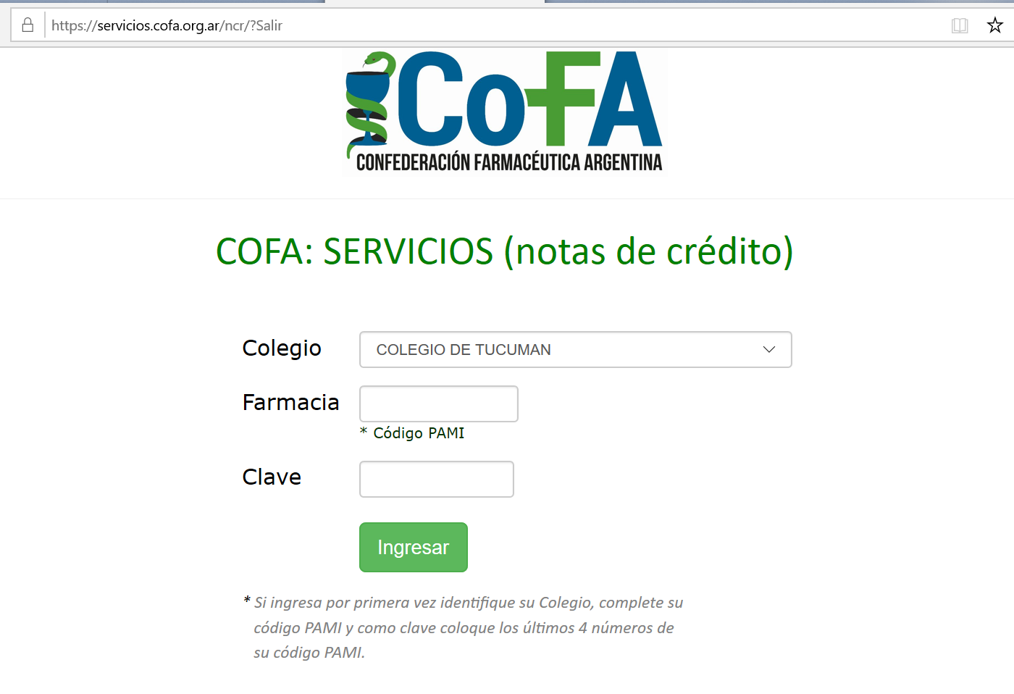

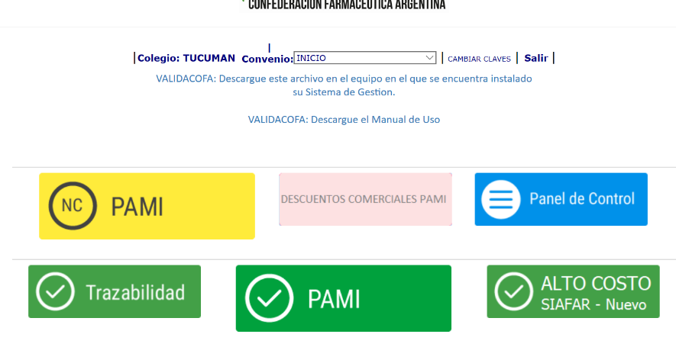

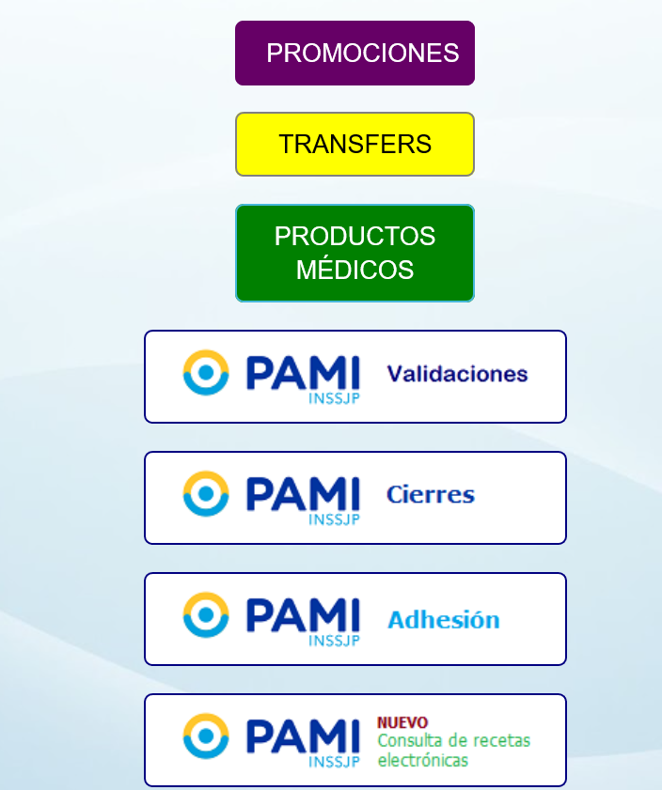

A continuación, detallamos los pasos a seguir para realizar la validación de las recetas particulares:
1er paso seleccione el Plan: Recetas particulares Manuales por emergencia:

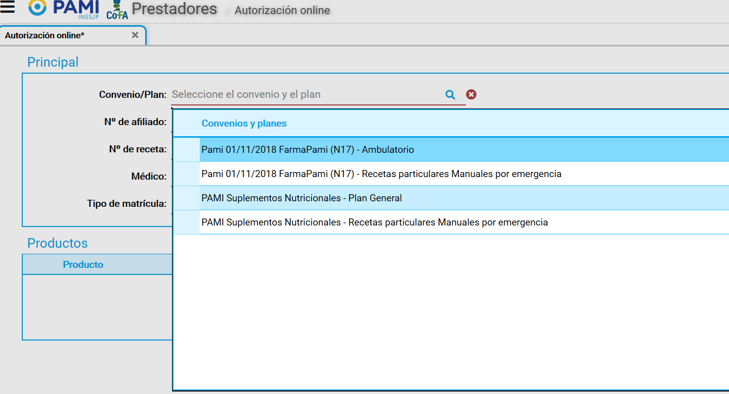

2do paso: cargar los datos de la receta (Rp):
- N° AFILIADO y hacer click en la lupa para que se cargue el nombre del afiliado.
- Colocar Fecha de Prescripción.
- Colocar NUMERO de MATRICULA DEL MEDICO.
- Seleccionar el TIPO DE MATRICULA (Nacional/Provincial)
- Seleccionar la PROVINCIA.

Advertencia:
- NO SE COLOCA NINGUN NUMERO DE RECETA.
- NO SE COLOCA NOMBRE DEL MEDICO.

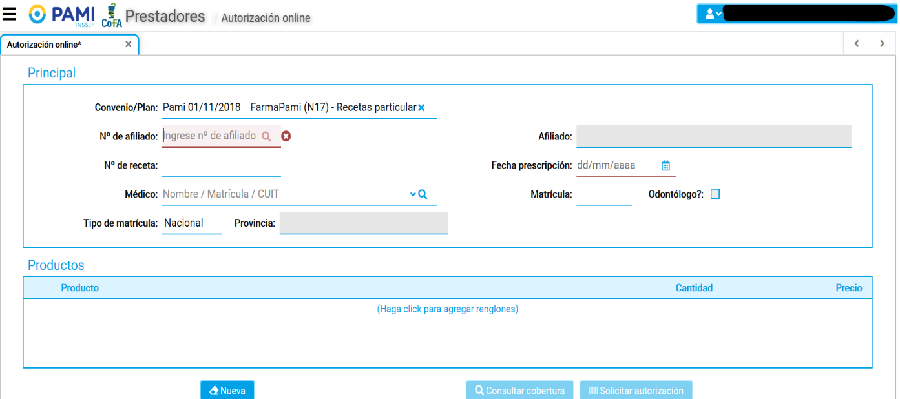

3er paso, cargar los medicamentos prescriptos:

- Hacer click para agregar renglones.
- Ingrese el nombre del medicamento y con la lupa despliegue todas las presentaciones del mismo, elija según lo prescripto en la receta (Rp).

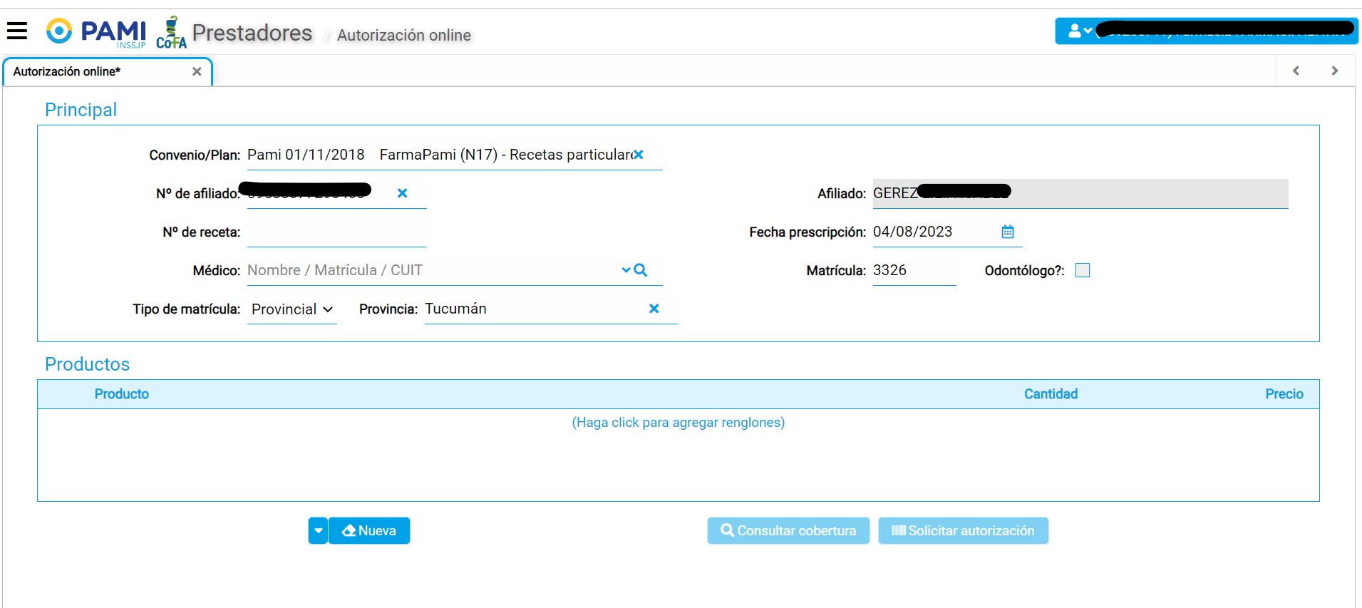

- 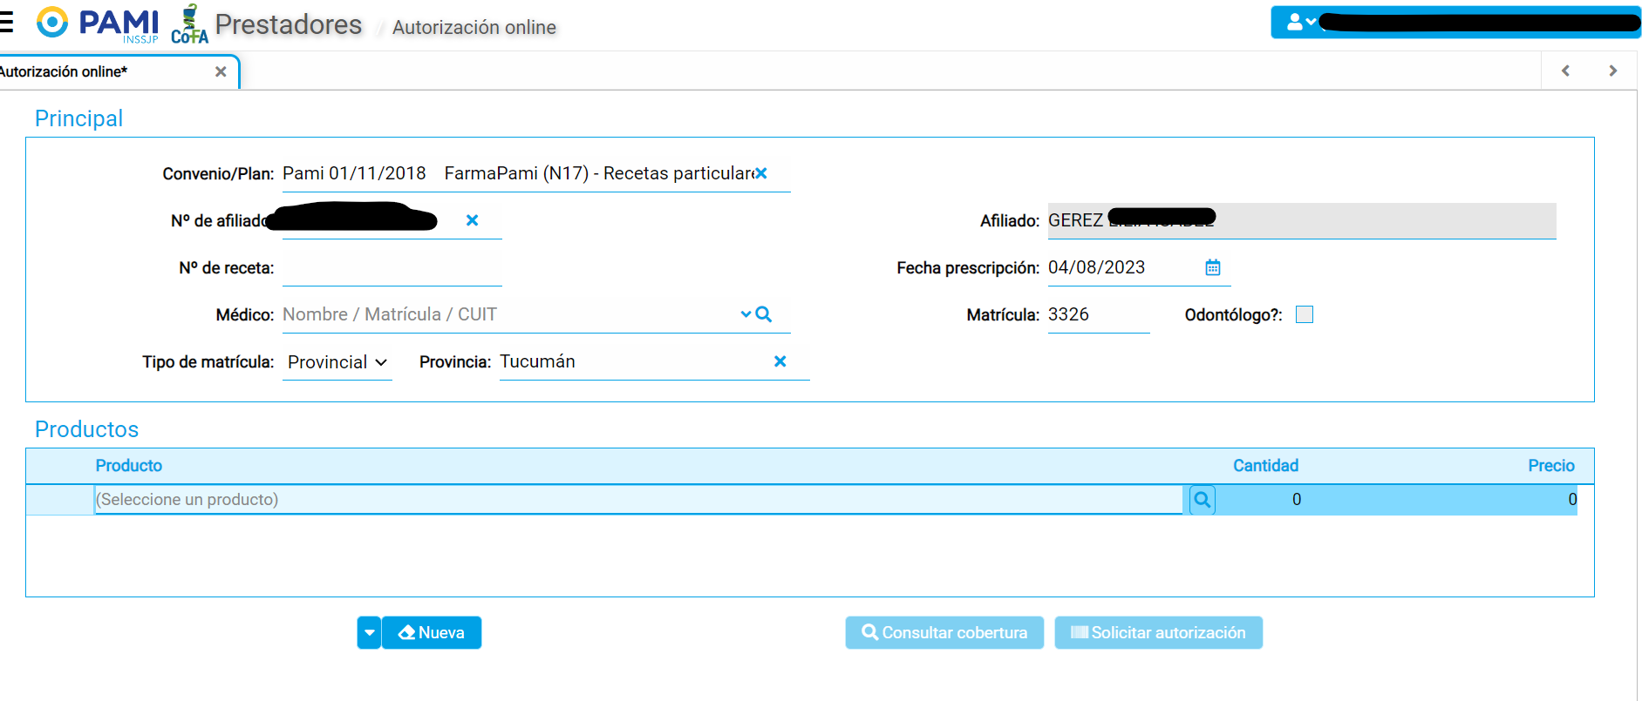Seleccione el medicamento y para agregarlo, haga doble click. Si hubiere un segundo renglón se procede de igual modo.
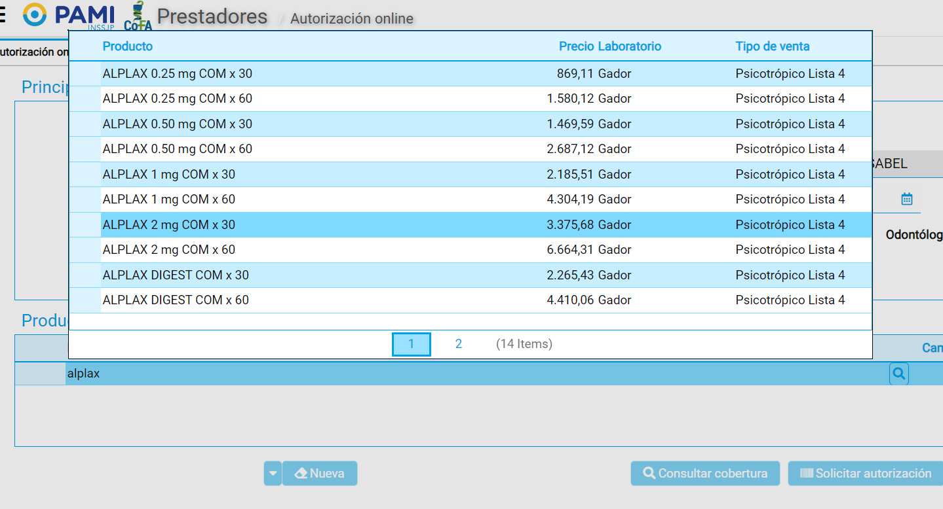
.
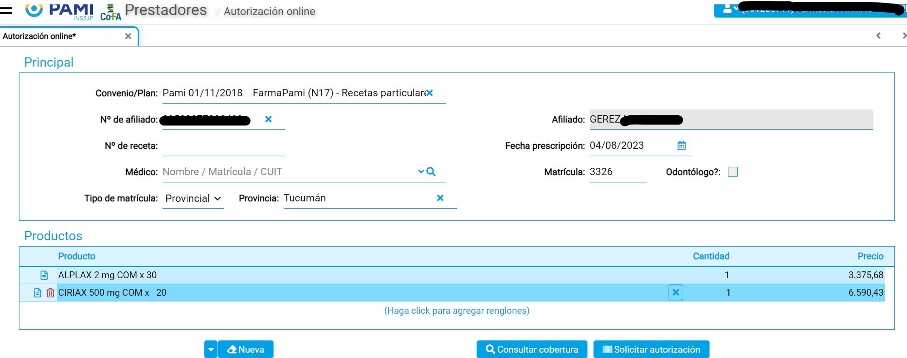

- Finalmente puede proceder a Consultar cobertura y/o Solicitar autorización.
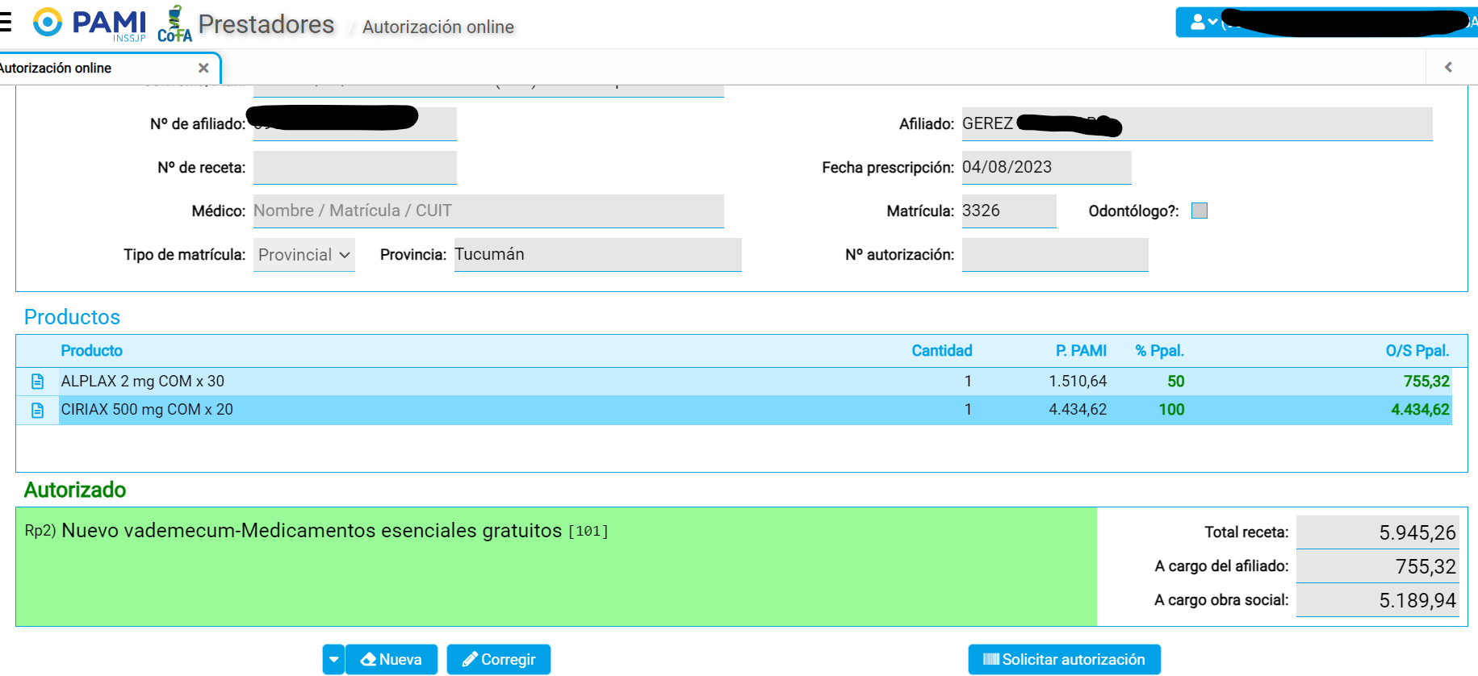
Acondicionamiento
Una vez validadas deberá imprimirse el comprobante de validación, llamado OPF, que contendrá como es habitual un número de validación expresado en código de barras, cuya presentación en este caso es obligatoria. La OPF impresa deberá contener al frente todos los datos propios de la dispensa:
• La totalidad de los troqueles
• La firma y sello de la farmacia
• La firma y datos del paciente o tercero interviniente
Todos estos elementos deberán estar visibles al frente de la OPF y no deben obstruirse ni superponerse unos a otros, dejando también claramente visible el código de barras de la OPF. En el dorso de la OPF deberá adherirse con pegamento (preferiblemente en barra) el dorso de la receta papel particular del médico, de manera tal que de una cara quede visible la OPF con todos los datos antes mencionados, y del otro lado quede visible la cara frontal de la receta. No deben incluirse ni ticket fiscal ni ninguna otra documentación, solo la OPF y la receta papel particular adherida una a otra por el dorso.
Cierre y Presentación
Las recetas papel particulares deberán ser agrupadas y cerradas en lotes aparte de las recetas habituales, con una carátula específica, y presentadas físicamente separadas de las recetas PAMI oficiales habituales. Es decir, al finalizar la quincena la farmacia deberá realizar dos presentaciones, una con las recetas PAMI habituales, y otra con las recetas papel particulares que haya validado.

